ПРОПАГАНДА ФИЗИЧЕСКОЙ КУЛЬТУРЫ И СПОРТА КАК ВАЖНЕЙШАЯ СОСТАВЛЯЮЩАЯ ЗДОРОВОГО ОБРАЗА ЖИЗНИ.

ПолынскийВ.Г., учитель физической культуры ГБОУ СОШ №4 г.о. Кинель, Самарская область
Человек – великое чудо природы. Поразительны рациональность и совершенство его анатомии и физиологии, его функциональность и совершенство его анатомии и физиологии, его функциональные возможности, сила и выносливость. Эволюция обеспечила организм человека неисчерпаемыми резервами прочности и надежности, которые обусловлены избыточностью элементов всех его систем, их взаимозаменяемостью, взаимодействием, способностью к адаптации и компенсации. Природа создала человека для долгой и счастливой жизни.
Реализация возможностей, заложенных в человеке , зависит от образа жизни, от повседневного поведения, от тех, привычек, которые он приобретает, от умения разумно распорядиться потенциальными возможностями здоровья на благо себе, своей семье и государству, в котором он живет. Но, к сожалению, на протяжении последних лет сложилась тревожная ситуация - ухудшилось здоровье и физическая подготовка детей, школьников и студенческой молодежи, прослеживается низкий уровень положительной мотивации к систематическим занятиям физической культурой, спортом, к здоровому образу жизни у школьников общеобразовательных школ. Таким образом, целью на этом пути является: формирование у учащихся морального и психического здоровья, осознанной потребности в систематическом физическом усовершенствовании, развитие положительной мотивации, осознанной потребности к самостоятельным и организованным занятиям физической культурой, спортом, обретения знаний и умений здорового образа жизни. Здоровый образ жизни формируется всеми сторонами и проявлениями общества, связан с личностно-мотивационным воплощением индивидом своих социальных, психологических и физиологических возможностей и способностей.
Здоровый образ жизни молодого поколения является залогом здоровья нации в целом. А что значит быть здоровым ? Это значит – развивать в гармонии свое физические и духовные силы, обладать выносливостью и уравновешенностью, уметь противостоять действию как неблагоприятных факторов внешней среды, так и своего внутреннего мира. Воспитанию хороших, здоровых привычек у подрастающего поколения будут способствовать возвращение детей в красоту слова и благородства поступка, воспитание культуры внутреннего мира ребенка, положительный пример взрослых, создание условий для разумного досуга.
Воспитание волевых качеств характера, просвещение, знание правовых основ охраны здоровья, правильное отношение к жизненным ценностям, формирование интереса к творческой, познавательной деятельности, создание условий для социального и профессионального самоопределения, профилактические меры – все это помогает формировать потребность в здоровом образе жизни. Применение современных педагогических технологий помогает в решении поставленных задач, помогает добиться более высоких результатов образовательного процесса, повышая мотивацию обучения и интерес детей к урокам физической культуры , актуализируя личность ребёнка, сохраняя показатели физического и психического здоровья. Я считаю, что активная пропаганда по внедрению здорового образа жизни в жизнь каждого человека и общества должна лежать в основе обучения привития и формирования у подрастающего поколения основных принципов, форм и факторов здорового образа жизни.
В методике обучения физической культуре ставится задача сделать обязательным использование на уроках игр и занимательных упражнений, оказывающих стимулирующее воздействие на развитие познавательного интереса и уровня физической подготовленности учащихся. Столь важная роль интереса в обучении не случайна. Его можно считать своеобразным эпицентром активизации обучения, формирования активности школьника и его положительного отношения к учению, к учителю, к школе, к соучастникам своей деятельности, к процессу и результатам своего труда. Результатом широкого применения игровых технологий на уроках физкультуры стало изменение отношения к предмету. Обучающиеся всех возрастов, в работе с которыми регулярно использую подвижные игры, посещают уроки физкультуры регулярно и с удовольствием. Я считаю, что игра стимулирует познавательную и двигательную активность детей, «провоцирует» их самостоятельно, искать ответы на возникающие вопросы; позволяет использовать жизненный опыт детей, включая их обыденные представления о чем-либо; игровые технологии создают широкие возможности для формирования у детей информационной культуры благодаря использованию в учебном процессе информационно-коммуникативных технологий. Особое место я отвожу формированию физического развития младших школьников на уроках физической культуры. Интерес к ней в начальных классах поддерживается применением на уроках игр, общеразвивающих упражнений, вопросов, заданий. Интересные игры и практические задания, проведение соревнований привлекают внимание детей, усиливают и развивают их физически, служат основой для занятий спортом.
Использование информационной технологии помогает сделать урок интереснее, насыщеннее. Выбор информационной технологии обусловлен необходимостью обучения учащихся с различными источниками информации, включая электронные носители. Чаще всего данную технологию использую на индивидуально- групповых занятиях. Каждый ребенок может за компьютером проверить свои знания по определенной теме, выполнить тест по физической культуре. Использование информационной технологии дает возможность ученикам самостоятельно готовить презентации на разные темы, защищая их на уроках и на внеклассных мероприятиях. Ребята грамотно выражают свои мысли, учатся работать при большой аудитории, отвечают на вопросы, ведут диалог, учатся владеть спортивной терминологией . Практически каждый ребенок в классе может составить презентацию как по предмету, так и по внеклассному мероприятию.
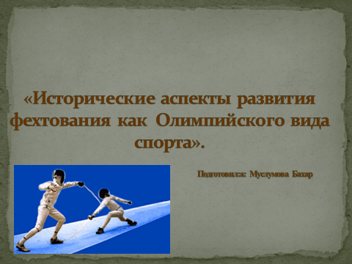
Так, в прошлом учебном году ребята 5-11 классов подготовили ряд презентаций « Исторические аспекты фехтования», « Спорт- альтернатива пагубным привычкам», «Твоя гигиена» и другие.
Метод проекта. Развитию познавательных интересов, творческих способностей у учащихся способствует применение на уроках и во внеурочное время метода проекта. Ученики готовят работы к научно-предметной конференции. 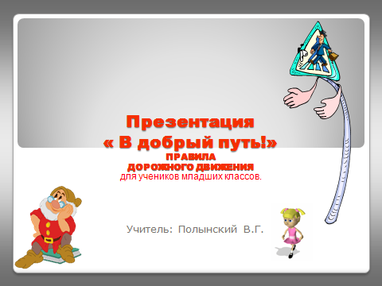. Применение здоровьесберегающей технологии помогает мне организовать деятельность учащихся по формированию здорового образа жизни. Мы учимся с детьми сохранять свое здоровье , ценить свою жизнь и жизнь окружающих людей. Я стараюсь делать так, чтобы дети были здоровы, чтобы на уроке всегда присутствовал здоровый психологический климат, чтобы дети с желанием спешили на урок. Каждый свой урок я начинаю с улыбки, чтобы дети видели, что я хочу им помочь научиться всему тому, что знаю и умею сам. Соблюдение режима труда и отдыха, смена форм и видов деятельности помогают урок проводить продуктивно и интересно.
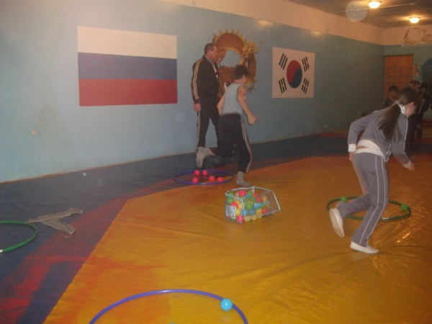
Педагогические исследования показали, что интерес к физической культуре можно формировать двумя путями: воздействуя на отдельные мотивы и на мотивационную сферу в целом. Однако в мотивационной сфере школьников всё взаимно связано: при формировании одних мотивов неизменно затрагиваются и формируются другие. Поэтому при целенаправленном формировании интереса к физической культуре педагогически оправдано как воздействие на отдельные мотивы, так и комплексное воздействие на мотивационную сферу в целом, например, успешное формирование учебно-познавательных мотивов достигается сознательностью обучения и развития физических качеств. Обязательным условием успешного формирования у школьников активного, устойчивого интереса к физической культуре является формирование результативных мотивов. Без ориентации на результат двигательная активность школьников неэффективна как в плане формирования активного интереса к физической культуре, так и в плане физической и технической подготовки школьников.
Результативные мотивы необходимо формировать и в процессе обучения двигательным действиям. Для этого обучение на уроках физической культуры надо включать в личностно значимую для каждого учащегося соревновательную деятельность, когда школьники, обучаясь, одновременно готовятся к участию в соревнованиях по данному виду упражнений на первенство класса, школы. Однако и здесь каждому учащемуся должен быть определён индивидуальный доступный результат, движение которого опять-таки должно расцениваться учителем, товарищами по классу, как успех, как победа школьника над собой. Только в этом случае возникает внутренняя мотивация занятий физическими упражнениями, определяющая интерес учащихся к физической культуре.
Список используемой литературы:
1.Ашмарина Б.А. «Теория и методика физического воспитания» - Москва: Просвещение, 2007-511с
2. Годик М.А. «Спортивная метрология» - Москва: ЮНИТИ, 2007-481с
3. Лях В.И. «Методика физического воспитания» - Москва: ЮНИТИ, 2008-269с
4. Маслоу А. Г. Мотивация и личность. — СПб.: Евразия, 1999.
5. Богданов В.М., Пономарев В.С., Соловов А.В. Сотвори себя сам: Учебное пособие.-Самара:СГАУ,2001г.
6.Доровской А.И. Сто советов по развитию одаренности детей. – М.: Российское педагогическое агентство, 1997год.
7.Хрипцова А.Г. Забота о здоровом образе жизни. Москва, 1980.

